Tijdsduur: 90 min
Samenwerkingsopdracht opdracht

Dit heb je nodig:  - Computer  - Telefoon met camera |  | Dit leer je:  - Verschillende vormen van groen herkennen.  - De functie van verschillende vormen van groen benoemen.  - Een foto in een Word bestand plakken.
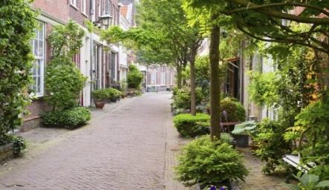
Dit ga je doen: (aan de slag)

- Je gaat naar buiten en maakt foto’s van verschillende vormen van groen.
- Je benoemt bij iedere foto de functie van het soort groen.
Dit lever je in:

- De ingevulde bijlage via Elo opdrachten Inleverpunt HGL Praktijk (LB)

Deelopdracht 1
Lees de theorie van introductieles. Deze kun je vinden in het Wikiwijsarrangement.
Duurzaamheid
In de theorie heb je kunnen lezen wat ‘duurzaam’ betekent. Je kan een tuin aanleggen met duurzame materialen. Daarnaast kun je ook de verlichting en de bewatering van een tuin ‘duurzaam’ maken.
Korte opdracht:
Maak een 2-tal. Samen ga je de opdracht uitvoeren.
Bespreek samen eerst wat ‘duurzaam’ betekend. Als je het niet meer weet zoek je het op in de theorie. Geef hieronder het antwoord.

Duurzaam betekent:

Deel je antwoord met de andere groepjes van de klas.

Deelopdracht 2

Wat is groen in de stad?
Dat is een goeie vraag. Die gaan jullie samen beantwoorden en in beeld brengen. Er zijn namelijk heel veel verschillende vormen van groen in de stad. Elke vorm van groen heeft zijn eigen functie. (waar is het voor bedoeld?)
Je gaat samen voorbeelden van verschillende vormen van ‘stedelijk groen’ opzoeken op het schoolterrein
Je gaat dus echt op pad om groen te leren herkennen.

De opdracht
Ga naar buiten en zoek naar verschillende soorten groen. Van elk voorbeeld dat je gevonden hebt ga je 1 foto nemen. Dat betekent dat je 8 foto’s moet maken.
- Ga op zoek naar de volgende vormen van groen:
- Een haag/heg
- Een boom
- Gazon
- Een struik/heester
- Een vaste plant
- Een klimplant
- Onkruid
- Een waterplant

- Plak de foto’s in de bijlage hieronder.
- Vertel bij elke foto in het kort wat de functie is.
- Lever de opdracht in via Elo opdrachten

Bijlage
Foto | 1. Een haag/heg | 2. Een boom
Functie
Foto | 3. Gazon | 4. Een struik/heester
Functie
Foto | 5. Een vaste plant | 6. Een klimplant
Functie
Foto | 7. Onkruid | 8. Een waterplant
Functie

